**专题14 区域与区域发展**

（2022·山东高考真题）双核结构是指在某区域内由区域中心城市和港口门户城市及其连线构成轴线。由此引领和推动所在区域发展的一种空间结构现象。下图为沈阳—大连双核结构示意图，完成下面小题。

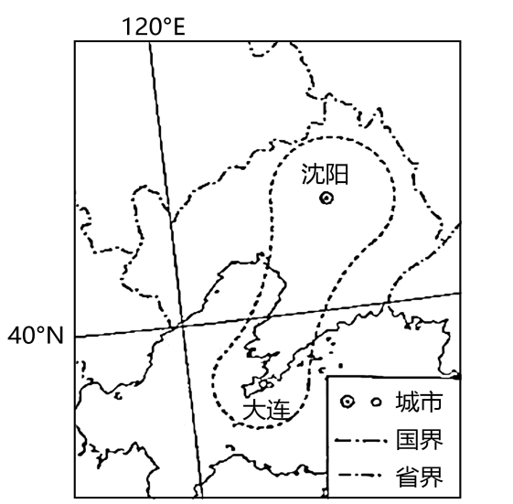

1．（城市结构）沈阳—大连双核结构的形成，主要是因为两城市（   ）

A．在区位和功能上存在互补 B．在地域文化方面存在互补

C．交通便捷且空间距离较近 D．社会经济发展的水平相近

2．（城市双核结构优点）沈阳—大连双核结构有利于（   ）

①促进大连市建成东北地区中心城市 ②促进沈阳—大连区域经济协同发展

③增强沈阳市对辽中南地区的辐射功能 ④提高沈阳和大连两城市传统工业比重

A．①② B．①④ C．②③ D．③④

【答案】1．A 2．C

【解析】1．根据材料信息可知，双核结构是以区域中心城市和港口门户城市两类不同功能定位的城市为主构建的。沈阳和大连是辽宁省规模最大的两大城市，两座城市区位条件优越，城市功能比较齐全，其区位和功能可以互为补充，形成双核结构可发挥最大作用，A正确；沈阳和大连均在辽宁省内，两城市间地域文化差异较小，B错误；交通便捷且空间距离较近、社会经济发展水平相近都是两城构建双核结构城市的有利因素，但都不是主要因素，C、D错误。本题应选A。

2．根据目前的发展规划，沈阳是东北地区的中心城市，而大连不是，①错误；沈阳—大连双核结构可以促进沈阳、大连以及沿线地区的交流，能够促进沈阳—大连区域经济协同发展，②正确；沈阳—大连双核结构可以促进沈阳市的技术、人才等向辽中南地区流动，增强沈阳市对辽中南地区的辐射带动作用，③正确；沈阳—大连双核结构主要是为了促进区域产业结构调整，促进区域经济发展，提高传统工业的比重不利于两地产业结构调整和转型，④错误。所以选C。

（2021·山东·统考高考真题）刚果首都布拉柴维尔在老城区东北方向的滨河湿地规划建设新城。下图示意新城区的功能分区，其中住宅区规划为三个不同等级。0，P区的住宅设计为装配式木质建筑，Q区的住宅设计为钢筋混凝土建筑。据此完成下面小题。

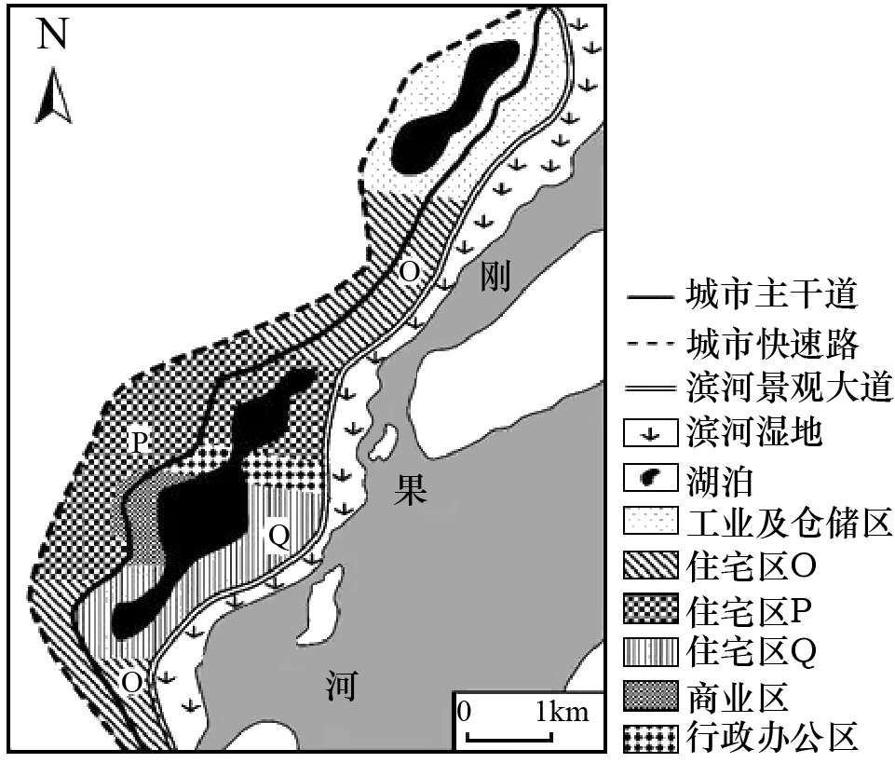

3．（湖泊的作用）新城区内设计“串珠状”湖泊的首要目的是（   ）

A．改善市民居住环境 B．提升土地商业价值

C．提供生产生活用水 D．应对城市内涝灾害

4．（住宅区特点）0、P区的住宅设计成装配式木质建筑，主要是为了（   ）

A．降低成本 B．提升品质 C．隔热防潮 D．生态环保

【答案】3．D 4．A

【分析】3．刚果主要位于热带雨林气候区，降水量大。在城区容易诱发城市内涝，在新城区修建“串珠状”湖泊，利用湖泊调蓄洪水的作用，在汛期自动蓄水，一定程度上缓解城市的内涝问题，D选项正确；城区靠近刚果河，便于取水，C选项错误；“串珠状”湖泊也可以提高周边地区土地的商业价值，改善用地的居住环境，但都不是首要的目的，A、B选项不符合题意。故选D。

4．刚果建材工业极不发达，水泥等建筑材料稀有昂贵。紧邻着行政办公区的住宅区Q，大部分属于高收入人群，而O、P住宅区多属于中低收入人群，难以负担水泥等稀有建材，采用装配式木质建筑可以借助当地高品质丰富的木材，就地取材，引进外国装配式企业，最大限度降低成本，A选项正确；装配式建筑主要便于拆卸，其品质较差，B选项错误；木质建筑隔热防潮效果差，C选项错误；木质建筑，主要借助当地高品质丰富的木材，就地取材，会造成当地植被的破坏，不利于生态环保，D选项错误。故选A。

（2021·山东·统考高考真题）敦煌莫高窟位于河西走廊西端，开凿在大泉河西岸第四级阶地的砂砾岩崖壁上（下图）。崖壁最高达50m，洞窟主要分布在10～40m高度之间，一般为2～3层。由于洞窟开凿和长期自然作用的影响，洞窟所在崖体出现大量裂隙。据此完成下面小题。

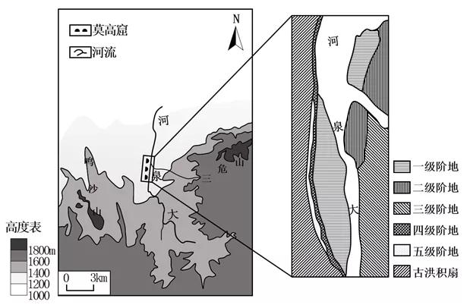

5．（外力作用）洞窟开凿在大泉河西岸崖壁，能够（   ）

A．降低开凿难度 B．减弱风沙侵蚀 C．减轻风化破坏 D．方便生活取水

6．（外力作用的影响因素）与下层洞窟相比，对上层洞窟内壁画的破坏影响更大的因素是（   ）

A．构造运动 B．太阳辐射 C．大气降水 D．人类活动

【答案】5．B 6．C

【分析】5．从图中看，大泉河东西两岸都是河流阶地，两岸开凿难度、生活取水差别不大，A、D错；该地气候干旱，风化作用东西两岸差别不大，C错；该地位于河西走廊西端，冬季受西北风影响大，洞窟开凿在大泉河西岸能够减弱风沙侵蚀，B正确。故选B。

6．构造运动、太阳辐射对于上下层洞窟的影响基本相同；人类活动对于下层洞窟的影响较大，ABD错误。空气中的湿度越大，壁画就越容易酥碱，越容易遭受破坏，根据材料信息分析可知，洞窟所在崖体出现大量裂隙，上层洞窟距离崖顶更近，受大气降水影响更多，空气中的湿度更大，所以遭受的破坏更严重，C正确。所以选C。

**二、综合题**

7．（2021·山东·统考高考真题）阅读图文资料，完成下列要求。

荷兰北部的马肯湖是围海造陆工程的遗留物，由人工堤坝与相邻水域隔开，水深仅2～4m，风浪较小（下图左）。长期以来，马肯湖淤积严重，水体浑浊，生态系统受到损害。2015年，荷兰政府决定采用人工群岛方案对湖泊进行治理。该方案提出利用疏浚淤泥、人工抛沙等技术，构建由沙坝、沼泽、浅滩、沟渠和植物等组成的人工岛（下图右）。其中，沙坝是抵挡盛行风引起的风浪的主要屏障，沼泽是由湖底淤泥堆积而成。在风、波浪、地势高差和水流等自然力量驱动下，人工岛内外形成了弱环流。

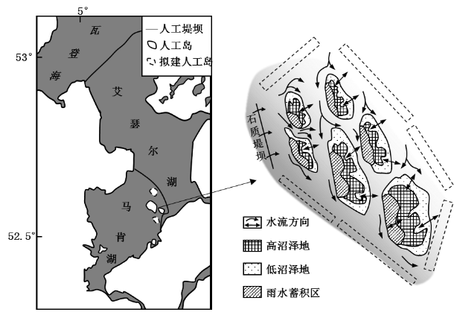

（1）（区域位置）从右图中找出人工岛周边建造沙坝的合理位置，并在相应虚线框内填涂阴影。

（2）（沙坝特点）从抵御风浪的角度，分析与石质堤坝相比，沙坝所具有的优势。

（3）（人地协调）说明人工岛是如何实现马肯湖水环境质量改善的。

【答案】 （1）答对1个得1分，答对2个得2分，答对3个得3分；错答、多答不得分。

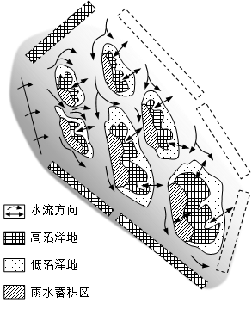

（2）沙坝疏松多孔，并可以生长植物，消能作用更强，能更有效的降低风浪速度；能吸附、固定悬浮物，可以自我修复或扩大规模，持续抵御风浪。

（3）在风与地势高差的驱动下，湖水从各个方向流入人工岛，并沿沟渠、沼泽、浅滩缓慢流动，水中的悬浮物逐渐沉积下来；岛内营造的地势高差，使大气降水经斜坡汇集到雨水蓄积区，改善了岛内水环境；岛内水环境的改善有利于水生生物的生长，水生生物进一步截留、吸附悬浮物；净化后的水体通过人工岛内外的水体交换进入马肯湖，改善了马肯湖水环境质量。

【分析】本题以荷兰马肯湖为背景，考查当地的盛行风向、人工沙坝抵御风浪的原因、人工岛能够改善马肯湖水环境质量的原因。

【详解】（1） 荷兰位于欧洲西部地区，常年受盛行西风控制，材料信息表明，因沙坝主要作用是抵挡盛行风引起的风浪，故沙坝应建在人工岛的上风向位置，即人工岛屿的西侧，包括西北侧和西南侧的三个虚线框位置。

（2）与石坝相比，沙坝是由泥沙组成，质地疏松，更具柔性，更有利于分散风浪强度；沙坝表面比石质堤坝更粗糙，对风浪的阻力更强，能更有效的减小风浪强度。

（3）材料“该方案提出利用疏浚淤泥、人工抛沙等技术，构建由沙坝、沼泽、浅滩、沟渠和植物等组成的人工岛（下图右）。其中，沙坝是抵挡盛行风引起的风浪的主要屏障，沼泽是由湖底淤泥堆积而成”，说明从人工岛的组成部分分析改善水质的作用：岸边的沙坝能够抵御潮汐运动等形成的风浪，从而减少进入马肯湖的海水；岛上的沼泽由湖底淤泥堆积，沼泽形成以后促使水生植物的生长，而水生植物通过根系、叶片等对泥沙物质具有吸附和降解的作用，从而降低了湖水的杂质含量，湖水得到净化；读人工岛图显示，岛上建有雨水蓄积区，荷兰为温带海洋性气候，全年降水量大，雨水通过岛上的沟渠顺地势排入湖内，使湖水淡水不断增多；人工岛上的淡水不断流动，将湖底淤泥不断冲刷，在水流减缓处泥沙沉积下来形成浅滩，从而使沼泽地和浅水环境不断扩大，进一步净化湖水。

8．（2021·山东·统考高考真题）阅读图文资料，完成下列要求。

山西省大同市是中国大型煤炭能源基地之一，素有“煤都”之称。近年来，大同市多措并举，实现了从“煤都黑”到“大同蓝”的转型。在此过程中，大同市大力发展新能源，把太阳能、风能、煤炭资源富集优势转化为绿色产业优势，打造“新能源产业之都”，并积极融入京津冀协同发展。自2017年以来，大同市相继建设能源改革科技创新产业园和新能源产业城培育和发展氢能与燃料电池先导、储能蓄能、新能源汽车装备制造、光伏全产业链和煤炭清洁高效利用五大产业集群。下图示意大同市新能源产业链。

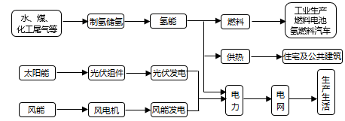

（1）（新能源特点）指出与太阳能和风能相比，氢能的优点。

（2）（新能源对产业结构优化的作用）分析发展新能源产业对大同市产业结构优化的作用。

（3）（新能源产业的意义）简述大同市打造“新能源产业之都”对京津冀地区的生态意义。

【答案】（1）氢能生产受时空限制小；利用方式灵活多样。

（2）改变以煤为主的产业结构，构建以新能源为基础的产业体系，促进产业结构多元化；有利于提高研发能力，带动产业创新，促进高新技术产业发展（促进产业结构升级）；提高清洁能源使用比例，促使产业向低碳、绿色、可循环方向发展。

（3）为京津冀地区提供清洁能源（新能源），助力其生态环境的改善；巩固“大同蓝”，持续改善大同市的环境质量，为京津冀的生态安全提供保障。

【分析】以山西为背景，主要考查了对能源的利用和影响，考查知识的运用和读图获取信息的能力。

【详解】（1）从图中信息可知氢能原料有水、煤、化工尾气等来源很丰富，且与太阳能和风能相比，受气象能自然环境影响较小；图中可知氢能的用途有燃料、供热、电力、而太阳能和风能只有电力，说明氢能的用途多样，更广泛。

（2）氢能来源多样且利用广泛，氢能属于清洁能源，使用氢能减少化石燃料使用，减少了汽车尾气的排放，有利于资源综合利用，改善能源结构，构建多元化的能源产业体系，建设新型能源基地；材料中“大同市大力发展新能源，把太阳能、风能、煤炭资源富集优势转化为绿色产业优势”说明大同发展新能源产业促进绿色生产，改善环境质量，同时也改善了投资环境，带动相关产业发展和第三产业的发展，优化产业结构；“大同市相继建设能源改革科技创新产业图和新能源产业城培育和发展氢能与燃料电池先导、储能蓄能、新能源汽车装备制造、光伏全产业链和煤炭清洁高效利用五大产业集群”说明大同发展新能源产业可以促进科技创新和新兴工业发展，推动产业结构多元化，合理化。

（3）京津冀地区是大同主要的能源消费地，所以有利于京津冀地区改善能源消费结构，提高环境质量；减少雾霾的产生，减少环境污染，改善生态环境，为京津冀环境质量的提高提供了稳定的保障。

一年模拟

（2023·山东济南·统考三模）葑田是在湖沼中用木桩作架，挑选荪根等水草与泥土排和，摊铺在架上，种植稻谷，亦称架田（下图）。葑田在水面飘浮，随水高下，不致淹没。历史时期葑田盛行，宋以后逐渐消亡。据资此完成下面小题。

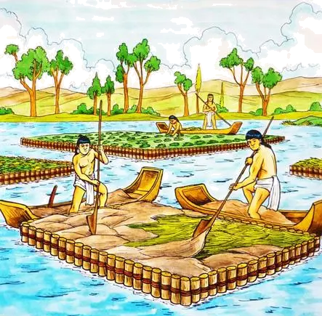

1．葑田曾大量分布于（   ）

A．西北地区 B．华北地区 C．东北地区 D．江南地区

2．古代农民建设葑田充分考虑了当地（   ）

①生态效益 ②水位变化 ③水域面积 ④建设材料

A．①②③ B．①③④ C．②③④ D．①②④

3．历史时期葑田开发的意义（   ）

A．利用水面，扩大耕地面积 B．漂浮水面，减轻旱涝影响

C．漂浮水面，便于农田运输 D．净化水质，级解水体污染

【答案】1．D 2．C 3．A

【解析】1．根据材料中葑田的概念，葑田的形成主要分布在湖沼，水草丰富，主要作物为水稻，独特的农业耕作技术体现了古代人民在农业生产上的智慧。以此判断主要分布在古代水网密集的江南地区，D正确，西北地区、华北地区以灌溉农业、旱地为主，AB错误；东北地区古代开发程度较低，C错误。故选D。

2．结合材料中葑田主要分布在湖沼水面，多选择建设在水域面积广阔；具有随水漂浮、高下特点，方便克服水位变化带来的危害；建设过程就地取材，减少成本，②③④正确；葑田建设主要利用水域对农业的开发，对当地的生态效益有一定影响，不作为早期葑田建设的考虑内容，①错误，C正确，ABD错误。故选C。

3．历史时期由于江南地区人多地少，利用水面种植，扩大了耕地面积，是最主要的开发意义，A正确。虽然葑田随水高下，灾年可旱涝保收，在天气变化中也可将葑田进行活动运移，但都不是早期开发的重要意义，BC错误。过度开发会造成水体富营养化，水质变差，泥沙淤积，D错误。故选A。

（2023·山东济南·统考三模）吞山县位于浙江舟山群岛中部，由379个岛屿组成，传统产业以渔业、水产品加工及船舶配件制造为主。近年来，位于岙山本岛西北方向8千米处的鱼山岛上已建成我国最大绿色石化基地，使其成为承接我国石化产业转移的“飞入地”,同时也是本地企业融入石化产业的“飞出地”,具有了双重“飞地”特征，将助力岙山县域经济发展。据此完成下面小题。

4．影响鱼山岛成为岙山县本地产业“飞出地”的主导因素是（   ）

A．交通因素 B．集聚因素 C．技术因素 D．环境因素

5．更有利于岙山县双重“飞地”发展的措施是（   ）

A．延长传统产业链条 B．加强油气勘探开发

C．完善石化产业集群 D．发展休闲旅游产业

【答案】4．B 5．C

【解析】4．结合材料“使其成为承接我国石化产业转移的“飞入地”,同时也是本地企业融入石化产业的“飞出地””可知，鱼山岛承接大量石化产业迁入，形成集聚效益，利于本地企业融入石化产业，B正确；交通、技术和环境因素都不是其主导因素，ACD错误。故选B。

5．结合材料可知，岙山县双重飞地都与石化产业相关，因此应完善石化产业集群，发挥集群效益，C正确；飞地和石化产业关系密切，与当地传统产业关系不大，A错误；材料未提到岙山县的油气资源，无法确定是否应加强当地油气资源勘探开发，B错误；石化产业集群易造成环境污染，不适合发展休闲旅游业，D错误。故选C。

（2023·山东烟台·统考三模）黄河三角洲造就了鹤之乡、鱼盐之利、农耕之益。有些农民采用“游耕”模式，每年春耕、秋收来此拓荒，若干年后弃耕。不同于其他大江大河、三角洲活跃的“湾区经济”发展，黄河三角洲建有我国首个陆海统筹型国家公园，选择了生态优先的发展策略，下图示意黄河三角洲位置。据此完成下面小题。

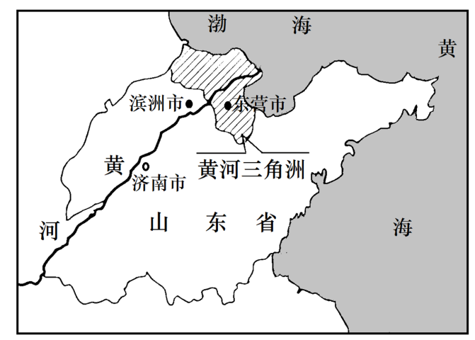

6．黄河三角洲“游耕”模式的主要危害是（   ）

A．净化水质的能力减弱 B．导致全球气候变暖

C．引发土壤次生盐渍化 D．农产品产出降低

7．黄河三角洲地区实施生态优先发展策略的首要目的是（   ）

A．庇护鸟类生存 B．增加土地资源 C．开展生态旅游 D．稳定河口生态环境

【答案】6．C 7．D

【解析】6．黄河三角洲地区位于我国温带季风气候区，降水相对较少，因此需要对该地区农业进行农业灌溉，而该地耕作、灌溉方式往往是大水漫灌，只灌不排，这会引发土壤次生盐渍化，C正确；采用“游耕”模式，对三角洲生态环境影响较小，净化水质的能力减弱、农产品产出降低不是其主要危害，AD错误；全球气候变暖是大气中二氧化碳增多引起的，与“游耕”模式关系不大，B错误；故选C。

7．生态优先发展可以庇护鸟类生存；有利于改良土壤，增加土地资源；进而开展生态旅游，满足人们的精神需求；保护河口湿地生态系统，留下了天然“本底”，稳定河口生态环境。但生态优先发展的主要目的是保护生态环境，只有环境保护好了，才能体现其他优势，D正确，ABC错误；故选D。

（2023·山东济南·山东师范大学附中校考模拟预测）新疆乌恰地区位于西南天山群山环抱之中，气候干旱，年平均降水量仅182mm,年平均蒸发量为2600mm。下图示意新疆乌恰地区地形剖面与植被垂直分布，图中四类草地植被覆盖率不同。据此完成下面小题。

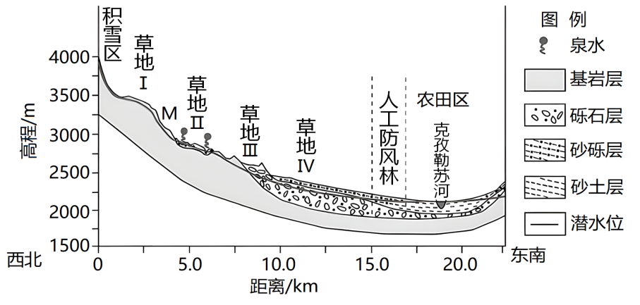

8．图中四类草地植被覆盖率由高到低的排序最有可能是（   ）

A．草地I草地Ⅱ草地Ⅲ草地IV B．草地I草地IV草地Ⅱ草地Ⅲ

C．草地Ⅱ草地IV草地Ⅲ草地I D．草地Ⅱ草地I草地IV草地Ⅲ

9．图中M地附近出现荒漠，其主要影响因素是（   ）

A．降水 B．蒸发 C．地形 D．土壤

10．下列四地盐渍化最严重的是

A．草地Ⅲ B．草地IV C．人工防风林 D．农田区

【答案】8．D 9．C 10．D

【解析】8．图示区域位于西南天山群山环抱之中，气候干旱，年平均降水量仅182mm，年平均蒸发量为2600mm。因此当地植被的生长状况主要取决于水分条件，四类草地位于同一坡向，水分条件的差异取决于坡度、岩层、土壤，草地Ⅱ所在的地区坡度较缓，有泉水出露，潜水位高，因此土壤含水量最大，植被覆盖率最高；草地I靠近积雪区，水分条件较好；草地IV下水沉积岩，水分较好；草地Ⅲ位于砾岩层，土壤水分最差；图中四类草地植被覆盖率由高到低的排序最有可能是草地Ⅱ草地I草地IV草地Ⅲ，D正确。故选D。

9．由上题可知，当地植被的生长状况主要取决于水分条件。由地形剖面图可知M地坡度较陡，地表径流速度快，地表水缺乏，因此M附近出现了荒漠化，C正确；结合图片可知，图中M处海拔较高，蒸发并不强，B错误；降水不是M处为荒漠区的主要原因，A错误；结合图片可知，M处的岩石与草地I处的岩石类型一致，因此土壤并不是形成荒漠的原因，D错误。故选C。

10．土壤盐渍化是地下水中的盐分随土壤毛细管水上升到地表，水分蒸发后盐分累积在土壤表层的过程，故盐渍化程度与地下水位和蒸发有关。该区域整体蒸发旺盛，农田区较其他区域地势低，地下水位高，且灌溉也会进一步加剧地下水位升高，因此农田区的土壤盐渍化程度最严重，D正确。故选D。

（2023·山东青岛·统考三模）侧柏易发芽、侧根多，耐干旱、耐瘠薄。太行山南麓低山丘陵区生态环境恶劣，侧柏是当地主要的造林树种。选取当地海拔与坡度相近的四地进行研究。表示意四地侧柏林的冠层结构。据此完成下面小题。

|  |  |  |  |  |  |
| --- | --- | --- | --- | --- | --- |
| 样地 | 郁闭度 | 种植密度/（株·hm-2） | 平均胸径/cm | 平均树高/m | 枯落物厚度/cm |
| ① | 0.80 | 12420 | 5.00 | 3.9 | 2.4 |
| ② | 0.76 | 6000 | 6.58 | 4.2 | 2.0 |
| ③ | 0.60 | 5040 | 6.90 | 4.6 | 1.7 |
| ④ | 0.80 | 3360 | 8.10 | 6.2 | 2.3 |

11．与枯落物厚度呈明显正相关的是（   ）

A．植被郁闭度 B．种植密度 C．平均胸径 D．平均树高

12．四地中，人工林综合效益最低的是（   ）

A．① B．② C．③ D．④

13．为充分发挥人工林防风滞尘、保持水土的生态功能，提升林地质量效益，该地应（   ）

A．提高林木密度 B．及时抚育间伐 C．适时引水灌溉 D．引进优势树种

【答案】11．A 12．A 13．B

【解析】11．结合表格信息可以判断，与枯落物厚度呈正相关的是植被郁闭度，A正确；种植密度、平均胸径和平均树高与枯落物厚度均没有明显相关性，BCD错误。故选A。

12．对比表格数据可知，①地人工林平均胸径和平均树高最小，且种植密度是其他地区约2~4倍，但郁闭度和其他地区比无明显优势，说明①地人工林的经济效益和环境效益等综合效益最低，A正确，BCD错误。故选A。

13．人工林防风滞尘、保持水土的生态功能与林木密度并没有明确的正相关，提升林木密度对发挥防风滞尘、保持水土的生态功能作用不大，A错误；及时抚育间伐既能保持林木的防风滞尘、保持水土的功能，还可以提高林木的经济效益，林地质量效益发挥最好，B正确；结合材料可知，侧柏耐干旱，当地为太行山南麓，温带季风气候，不需引水灌溉，C错误；引进优势树种容易造成物种入侵，破坏原有生态环境，D错误。故选B。

（2023·山东潍坊·统考三模）城市半径可用来判断各城市的扩张过程。下图示意2012年和2020年我国主要城市半径及半径增长倍数变化。完成下面小题。

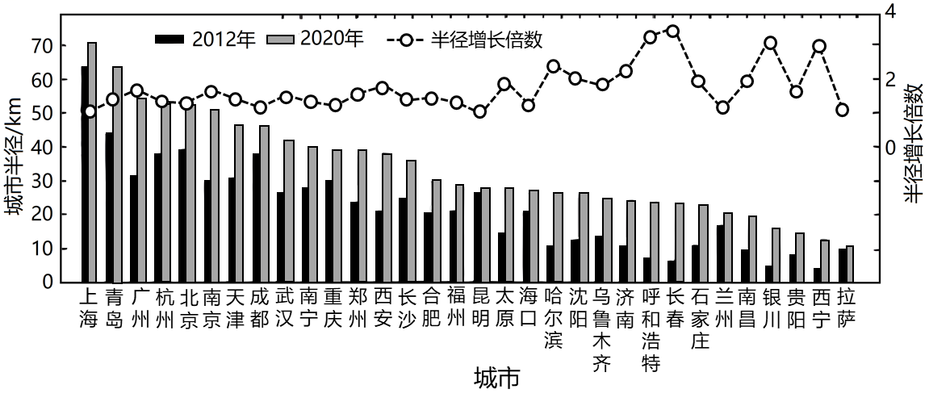

14．长春和上海两城市半径增长倍数差异的主要影响因素是（   ）

A．城市经济规模 B．城市半径基数 C．城市化水平 D．城市环境质量

15．南京的城市半径增长大于北京，可能是因为南京（   ）

A．城市经济腹地广阔 B．城市人口众多

C．可利用建设土地广 D．水陆交通发达

【答案】14．B 15．C

【解析】14．读图，2012年和2020年上海城市半径均高于长春，结合材料信息“城市半径可用来判断各城市的扩张过程”提示，结合所学知识可知，与上海比，长春城市经济规模、城市化水平、城市环境质量不如上海，所以影响到长春城市的扩张（长春城市半径均低于上海），ACD错；但长春和上海两城市半径增长倍数差异是长春半径增长倍数高于上海，主要影响因素是，与上海比，长春城市半径基数小，B对。故选B。

15．结合上题分析并读图，南京的城市半径增长大于北京，可能是因为南京可利用建设土地广 ，C对；而北京的城市经济腹地更广阔、城市人口更多，水陆交通便利程度对城市扩张影响较小，ABD错。故选C。

**二、综合题**

16．（2023·山东济南·统考三模）阅读图文资料，完成下列要求。

生态需水量是指某一个特定区域内生态系统的需水量。若流域河道内可下泄的生态水量大于生态需水量，则表明生态需水有盈余；反之，则亏缺。永定河（下图）为京津冀区域重要水源涵养和生态保护的廊道。上世纪70年代以后，由于气候及上游截流，三家店拦河闸以下经常处于缺水状态（下表）。近几年随着流域生态水量的调度，永定河逐渐恢复生机，京津冀协同发展在生态环境领域成效显著。

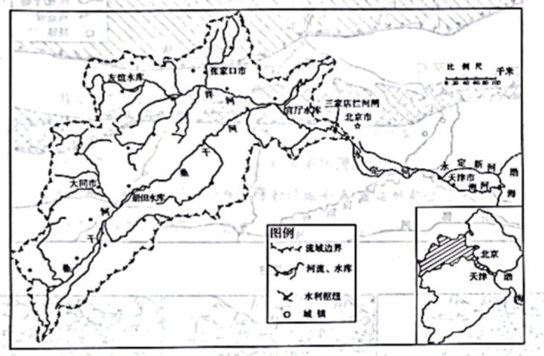

三家店拦河闸某时期观测水量（单位：108m³）

|  |  |  |  |  |  |
| --- | --- | --- | --- | --- | --- |
| 拦河闸 | 频率 | 天然径流量 | 生态需水量 | 可下泄生态水量 | 亏缺量 |
| 三家店 | 多年平均 | 14.43 |  | 1.31 | 1.29 |
| 75%年份 | 11.26 |  | 1.9 |
| 95%年份 | 6.74 | 0.17 |  |

（1）结合材料，计算表中空缺处的数据。____、____、____

（2）为构建永定河绿色生态廊道，在其修复治理过程中，某专家给相关部门提交了永定河生态水量调配建议的提案。结合相关资料，补写完善该专家的提案。（要求：补写全面，思维清晰，表述准确）

|  |
| --- |
| 关于永定河生态水量调配的建议  【案由】永定河作为京津冀区域重要的水源涵养区、生态屏障和生态廊道，目前____  【建议】  （一）生态水量调配思路  针对永定河流域水资源特点、经济社会发展用水需求以及河湖生态功能要求，按照适当____充分利用引黄水量和非常规水源的原则，在合理调拉河道外用水需求的前提下，合理安排生活、生产和生态用水。  （二）生态水量调配措施  1.管理措施:成立统一的管理机构，科学合理地进行水资源的统筹规划分配，既要兼顾永定河流域生态用水，也要保证生产、生活用水。  2.工程措施:____  3.技术措施:____  4.生物措施:因地制宜进行全流域生态修复，涵养水源，调节永定河水量。通过本挺案建议的实施，可使永定河河道外经济社会用水和河道内生态用水关系趋于协调，保障京津算地区的生态环境安全。  提案人:×××联系方式:×××  日期:×××年5月20日 |

【答案】（1） 2.6 0.7 2.43

（2） 存在生态需水的亏缺情况，制约了京津冀地区经济社会的健康发展 削减地表水开发利用量、控制地下水开采量 修建引水工程、跨流域调水工程，缓解永定河缺水问题；修建治污工程，治理污染，提高水资源利用率 推广节水技术，在工农业生产中提高水资源利用率；发展治污技术，提高水资源污染治理水平，促进水资源循环利用

【分析】本题以永定河的基本情况为材料，涉及生态需水量的基本概念、生态水量调配措施，考查学生提取关键信息和总结的能力，培养学生的人地协调观。

【详解】（1）根据材料，“若流域河道内可下泄的生态水量大于生态需水量，则表明生态需水有盈余；反之，则亏缺”可知生态需水量-可下泄生态水量=亏缺量，根据多年平均可下泄生态水量和平均亏缺量可以计算出生态需水量为1.31+1.29=2.6；75%年份的可下泄生态水量=生态需水量-亏缺量=2.6-1.9=0.7；95%年份亏缺量=生态需水量-可下泄生态水量=2.6-0.17=2.43。

（2）根据表格和材料，三家店拦河闸以下经常处于缺水状态，永定河作为京津冀重要的水源涵养区、生态屏障和生态廊道，目前存在生态需水的亏缺情况，制约了京津冀地区经济社会的健康发展。永定河是北京重要的水源地，也是城市的主要输水通道，随着社会经济的发展，需水量逐年增加，永定河流域内的水逐年减少，所以要针对永定河流域水资源特点、经济社会发展用水需求以及河湖生态功能要求，按照适当削减地表水开发利用量、控制地下水开采量，充分利用引黄水量和非常规水源的原则，在合理调拉河道外用水需求的前提下，合理安排生活、生产和生态用水。水资源不足的工程措施有修建引水工程，调节水资源时间分布不均、跨流域调水工程，缓解水资源空间分布不均，缓解永定河缺水问题；永定河缺水的原因还包括对水资源的污染和浪费，因此要修建治污工程，治理污染，可以缓解水资源的污染问题，提高水资源利用率；技术措施可推广节水技术，在工农业生产中提高水资源利用率，可以减少对水资源的浪费；发展治污技术，提高水资源污染治理水平，可以极大的减少工农业生产对水资源的污染，促进水资源循环利用，减少对永定河的开采使用等。

17．（2023·山东济南·统考三模）阅读图文资料，完成下列要求，

福建长汀县是我国南方水土流失典型区，区域内水土流失差异较大，地形地质条件影响显著。近年来为了实现区域可持续发展，长汀县将水土流失治理和生态旅游相结合，通过生态经济，实现生态富民。实现了从“水土流失冠军”到“水土流失治理典范”的转换。下图为该地碎屑岩分布区水土流失模式图。

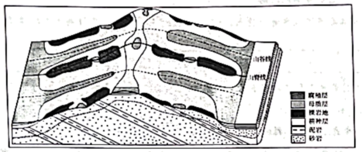

（1）与其它地区相比，裸岩地区域水土流失较强，请对此加以解释。

（2）福建长汀在水土流失治理工作中，因地制宜，优化布局，形成了封禁、种植等高草灌、小穴播草、浅层播草、种植灌木乔木等行之有效的科学治理措施。结合下表各分布区的特点，说出适宜各区域的水土流失治理措施。

|  |  |
| --- | --- |
| 分布区 | 特点 |
| 山脊分布区 | 山顶，山脊基岩裸露,山坡土壤层薄 |
| 砂岩分布区 | 基岩裸露,多裂隙 |
| 泥岩分布区 | 泥岩全风化,分布薄土壤层 |
| 下坡和坡脚 | 残坡积层土壤发育较好 |

（3）说明长汀县依托水土流失治理发展生态旅游的社会效益。

【答案】（1）与其它地区相比，裸岩地地处山脊，坡度大，径流速度快，侵蚀严重；植被稀疏，保持水土能力差。

（2）山脊分布区：在山顶-山脊适宜封禁；山坡适宜种植等高草灌阻断水土流失。砂岩分布区：在基岩裸露地适宜封禁；裂隙处可开挖小穴播草。泥岩分布区：在薄层土壤区适宜浅层播草。下坡和坡脚：土壤发育适宜种植灌木乔木。

（3）增加就业机会及农民收入；提升旅游文化品质；增强生态环境保护意识，加强生态保护的责任感和生态体验。

【分析】本题以某地碎屑岩分布区水土流失模式图为材料设置试题，涉及裸岩地区域水土流失较强的原因、适宜各区域的水土流失治理措施、长汀县依托水土流失治理发展生态旅游的社会效益等相关内容，主要考查学生获取和解读图文信息的能力，利用所学地理知识解释地理现象的能力。

【详解】（1）从图中可以看出，裸岩地区域地处山脊处，故可推断出，裸岩地坡度大，径流速度快，易遭受侵蚀；裸岩地区域，植被覆盖度低，植被稀疏，涵养水源、保持水土能力差。

（2）山脊分布区：山顶和山脊地势高、坡度大，基岩裸露，适宜封禁；山坡土层薄，适宜沿等高线种植需土水肥少的草灌阻断水土流失。砂岩分布区：基岩裸露区域适宜封禁；裂隙处岩石碎屑风化物质较多，可开挖小穴播草。泥岩分布区：该区泥岩全风化，分布薄土壤层，可进行浅层播草增加植被覆盖度，阻滞水土流失。下坡和坡脚：该区土壤发育好，水土条件好，可种植水土保持更好的灌木乔木。

（3）由图文材料可知，该地水土流失治理因地制宜，自然恢复为主，辅助人工措施提高植被覆盖率，减少水土流失恢复生态环境，带动生态旅游发展；能够增加当地的就业就会提高农民收入；通过优化生态环境，提升旅游文化品质；还可以增强民众的环境保护意识，加强保护生态的责任感，增强游客的生态体验。

18．（2023·山东济宁·济宁一中统考三模）阅读图文资料，完成下列要求。

荷兰是低地之国，海岸防护关乎其国家安全。多年来，荷兰在海岸防护中进行了大量尝试。2011年，荷兰政府实施补沙工程对萎缩的代尔夫兰海岸进行治理。该工程利用远海海沙，在海岸建设了由沙丘、沙丘湖等构成的人工半岛（下图）。在自然力量驱动下，人工半岛自动、持续向北侧海岸输沙，被形象地称为“补沙引擎”。监测发现：工程实施5年后，人工半岛减沙量较少，北侧海岸沙滩面积持续增加；人工半岛为动植物提供了生存空间，形成了具有吸引力的新海岸景观。

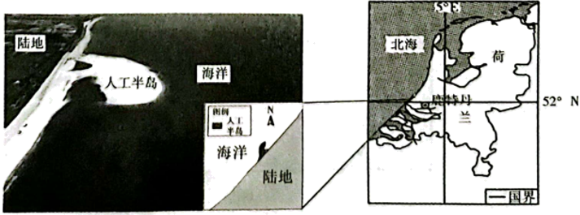

（1）推测海岸沙滩萎缩的可能原因。

（2）说明“补沙引擎”工程产生的效益。

【答案】（1）全球变暖，海平面上升，海水淹没沙滩，海岸侵蚀加剧；随着海平面的上升，海水逐渐变深，海水搬运、海沙沉积减弱；填海造陆等人类活动减少了河流向海洋的输沙量。

（2）为海岸沙滩补沙，增强海岸防护能力（抵御海水侵蚀能力）;借助自然力量（盛行西风、洋流、波浪等）自动补沙，减少对环境的人为干扰；改善海岸生态环境，为生物提供栖息地，增加区域生物多样性；能自动、长期补沙，降低海岸补沙成本；增加国土空间，为居民提供休憩场所，兼具良好的经济、社会效益。

【分析】本题以荷兰对海岸进行治理为材料设计试题，涉及沙洲萎缩的原因及工程效益等知识，考查学生获取和解读地理信息、调动和运用地理知识、描述和阐释地理事物的能力，培养学生区域认知和综合思维的素养。

【详解】（1）近年来随着全球变暖加剧，海平面上升，部分沿海沙滩被淹没，海水对海岸的侵蚀加剧；随着海平面上升，该区域海水变深，海水对泥沙的搬运作用减弱，海沙沉积减弱，沙滩萎缩；部分人类活动如填海造陆工程的实施，使河流向海洋输沙量减少，形成沙滩的沙源减少。

（2）可以为海岸沙滩补充沙源，增强海岸抵御海水侵蚀的能力；结合材料“在自然力量驱动下，人工半岛自动、持续向北侧海岸输沙，被形象地称为补沙引擎”可知，该工程在自然力量驱动下向北侧补沙，可以减少人类活动的直接干扰，同时该工程可以自动、持续为北岸补沙，降低了海岸补沙的成本；补沙后沙滩面积增加，改善了区域内海岸生态环境，为很多生物提供了栖息地，保护了区域内生物多样性；补沙后增加了国土空间，该区域（沙滩）为居民提供了休憩场所，同时产生较高的经济效益和社会效益。

19．（2023·山东潍坊·统考三模）阅读图文资料，完成下列要求。

尉且（尉犁县-且末县）沙漠公路位于新疆维吾尔自治区塔里木盆地南部，总体 走向为南北向，绝大部分路段分布在沙漠区，存在不同程度的沙害现象，主要危害形式 为沙埋和风蚀。尉且沙漠公路两侧建立了包括工程、生物治沙措施的阻-固结合的防沙体系。下图示意尉且沙漠公路五个测点沙丘年移动速率（m▪a-1）和移动方向（0°或360°为正北。90°为正东）

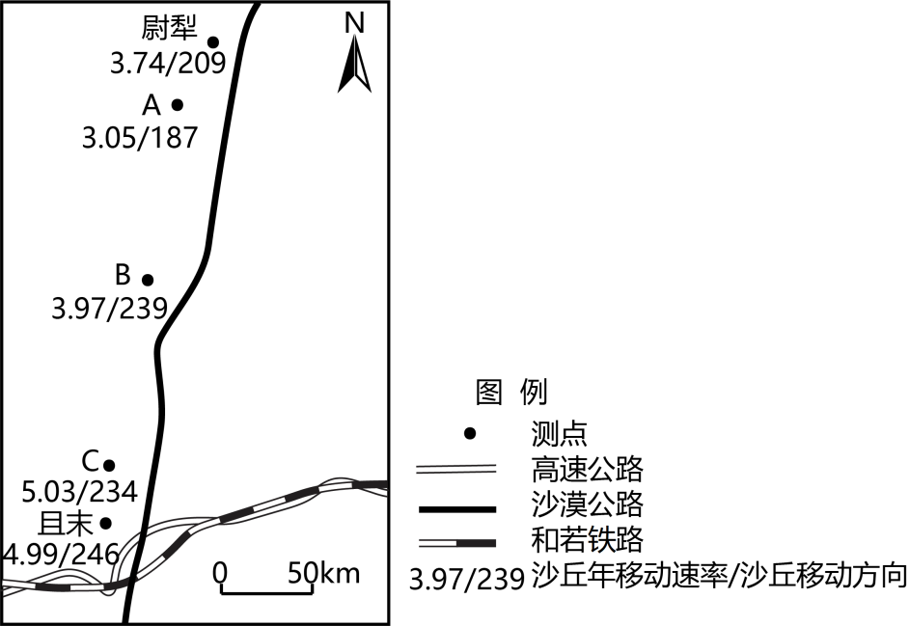

（1）分析尉且沙漠公路沿线沙害严重的原因。

（2）在图中绘出A、B、C 三个测点的沙丘大致移动方向_________，并指出附近路段沙害较小的测点_________。

【答案】（1）地处沙漠腹地，植被稀疏，沙源丰富；地势平坦。风速大，且盛行风向与公路走向夹角较大。

（2） 绘图如下：

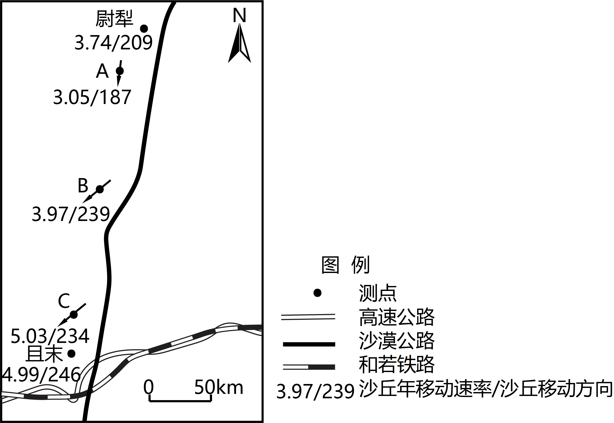

A测点

【分析】本题以尉且沙漠公路五个测点沙丘年移动速率和移动方向为背景，涉及西北沙害的原因等相关知识，考查学生读图能力和基础知识运用能力，蕴含综合思维、区域认知等地理学科核心素养。

【详解】（1）读图可知，该地地处西北沙漠腹地，植被稀疏，靠近沙源地，沙源丰富；温带大陆性气候，降水稀少，地势平坦，且风速大，盛行风向与公路走向夹角较大，容易形成沙埋和风蚀灾害。

（2）根据材料五个测点沙丘年移动速率（m·a-1）和移动方向（0°或360°为正北，90°为正东）可知，A点移动速率最小，C点最大，故A点附近路段沙害较小，C点附近路段沙害较大；根据0°或360°为正北，90°为正东作图可得；

